https://vk.com/wall-91748907?offset=0&w=wall-198421337_7

ВЕРХ-ЯЗЬВА. СОЦИАЛЬНЫЙ КИНОЗАЛ
4 сен 2020
10 сентября состоится открытие нашего социального кинозала.
Внимание! При посещении мероприятия необходимо использовать средства социальной защиты (маски, перчатки) и соблюдать социальную дистанцию.

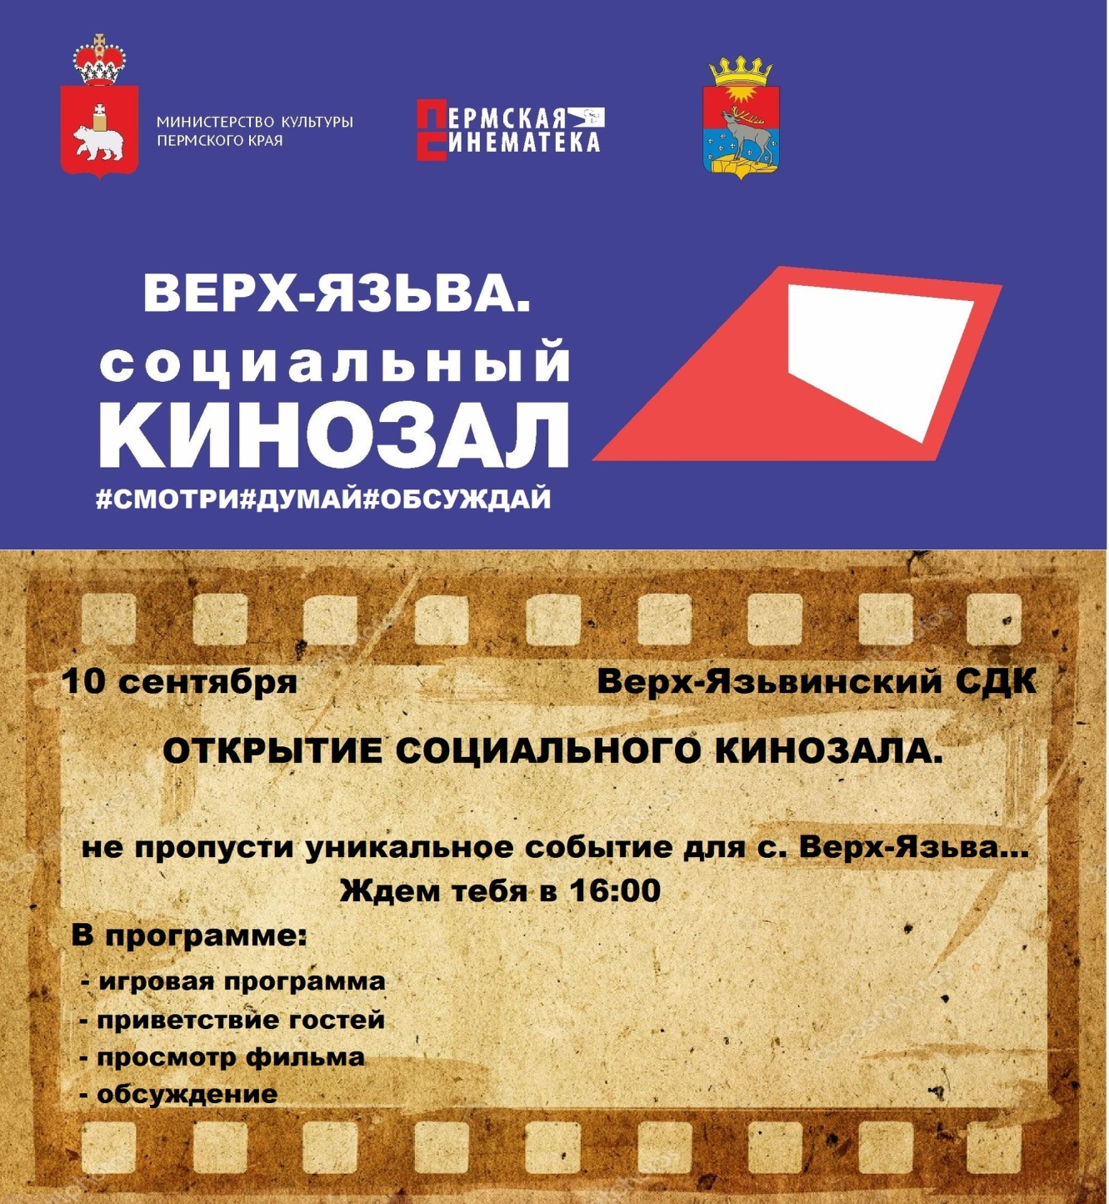

Организован просмотр кинофильмов с последующим обсуждением.
12 сентября:
в 13:00 – фильм «Сестренка», Россия, 2019 г. (6+)
Сколько себя помнит Ямиль, война была всегда. Но Ямиль очень ждёт, когда она кончится - ведь тогда вернётся Отец, которого Ямиль знает только по фотографиям и письмам. Однажды Мама уезжает в далёкий город и привозит с собой молчаливую девочку Оксану и передает наказ Отца заботиться о ней, как о родной сестрёнке...
в 15:30 – фильм «Ржев», Россия, 2019 г. (12+)
1942 год. Ржевская битва. После боёв под селом Овсянниково от роты советских солдат осталась только треть. Бойцы пытаются продержаться до прихода подкрепления. Но из штаба поступает приказ удержать деревню любой ценой. Значит, отступать нельзя… Каждый из героев понимает, что выбраться живыми из этого переплёта почти невозможно. В этот момент в Овсянниково, едва не погибнув под вражеским обстрелом, прибывает младший лейтенант — начальник особого отдела, который должен найти и разоблачить предателей среди своих. Лейтенант уверен, что только так можно приблизить победу. События приобретают непредсказуемый оборот.

